1199 - 300 ДДЕЕККААББРРЯ
Н Нооввооггооддннееее шшооуу

ппоо ммооттиивваамм ссккааззккии
ГГааннссаа ХХррииссттииааннаа
ААннддееррссееннаа



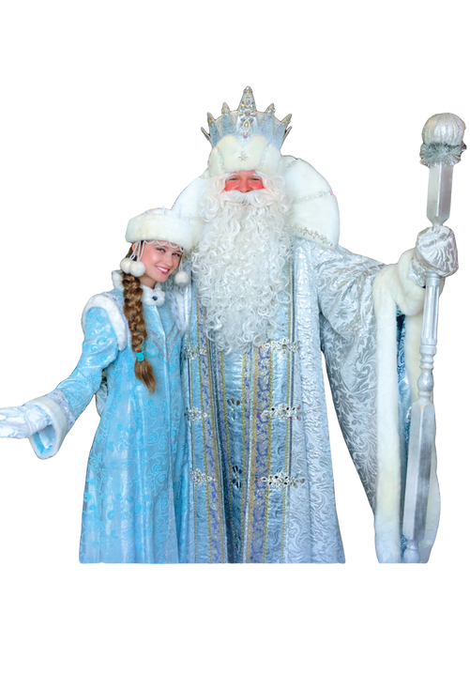









ННааччааллоо 1100..0000
1144..0000
ППооддаарроокк ккаажжддооммуу ггооссттюю
ШШооуу--ппррооггррааммммаа рраассссччииттааннаа ннаа 33 ччаассаа



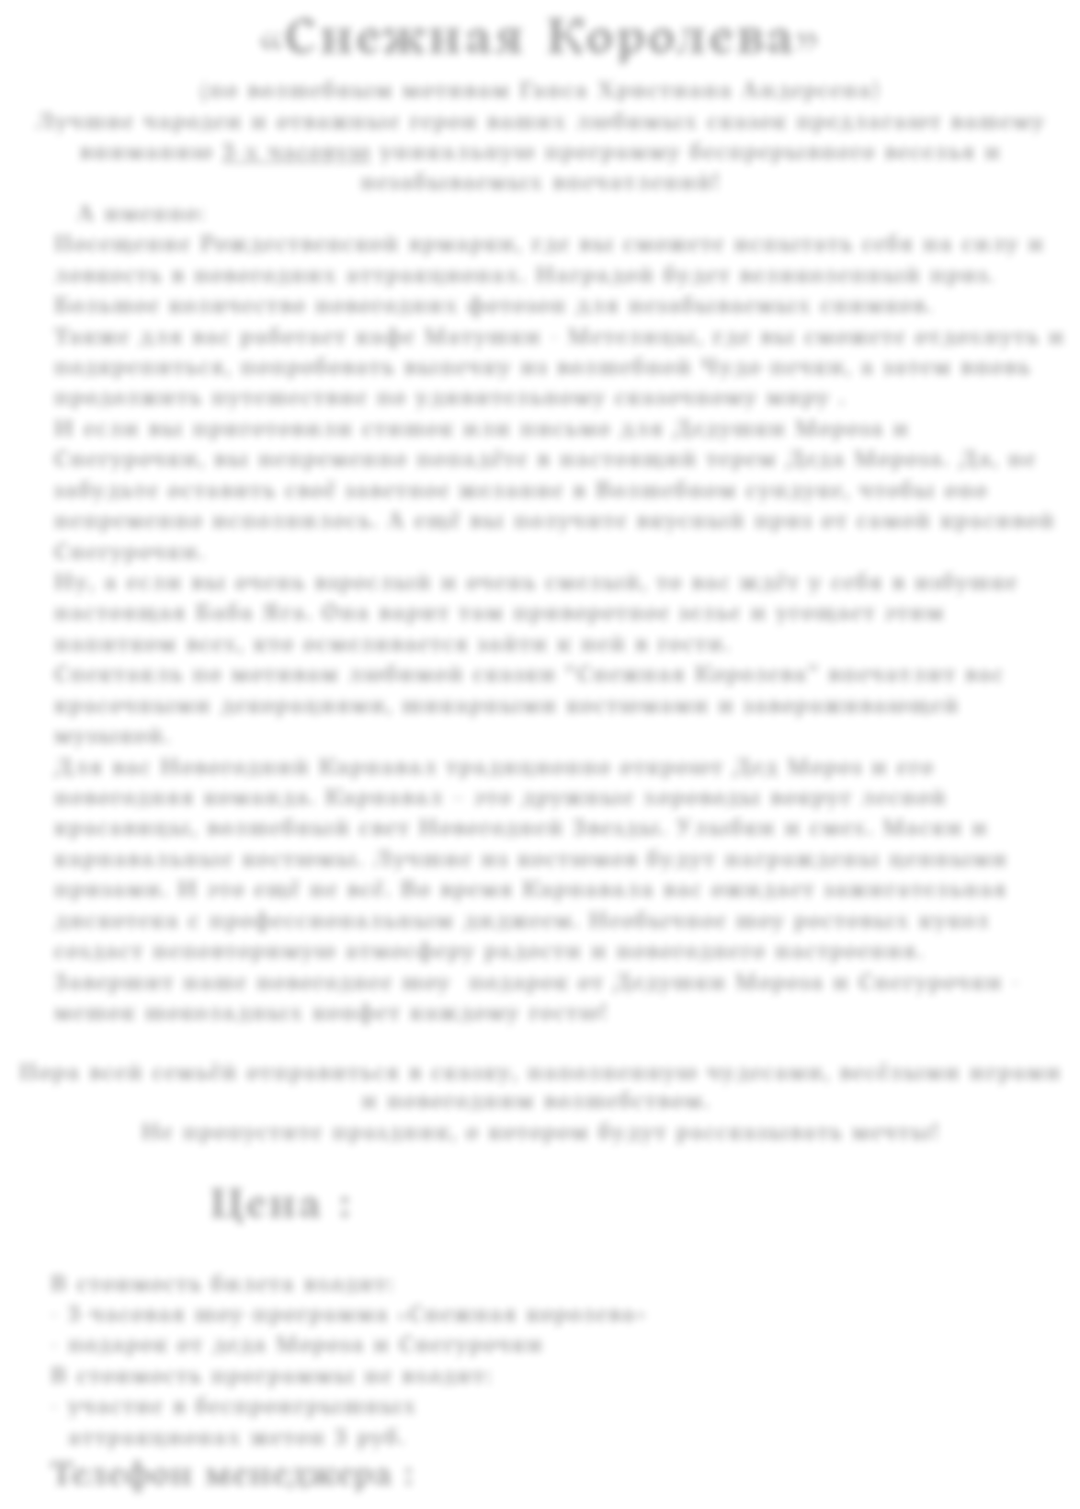




Дорогие дети и уважаемые взрослые!
Команда волшебников «В гостях у сказки» приглашает вас на новогоднее шоу
«Снежная Королева»
(по волшебным мотивам Ганса Христиана Андерсена)
Лучшие чародеи и отважные герои ваших любимых сказок предлагают вашему вниманию 3-х часовую уникальную программу беспрерывного веселья и незабываемых впечатлений!
А именно:
Посещение Рождественской ярмарки, где вы сможете испытать себя на силу и ловкость в новогодних аттракционах. Наградой будет великолепный приз.
Большое количество новогодних фотозон для незабываемых снимков.
Также для вас работает кафе Матушки - Метелицы, где вы сможете отдохнуть и подкрепиться, попробовать выпечку из волшебной Чудо-печки, а затем вновь продолжить путешествие по удивительному сказочному миру.
И если вы приготовили стишок или письмо для Дедушки Мороза и Снегурочки, вы непременно попадёте в настоящий терем Деда Мороза. Да, не забудьте оставить своё заветное желание в Волшебном сундуке, чтобы оно непременно исполнилось. А ещё вы получите вкусный приз от самой красивой Снегурочки.
Ну, а если вы очень взрослый и очень смелый, то вас ждёт у себя в избушке настоящая Баба Яга. Она варит там приворотное зелье и угощает этим напитком всех, кто осмеливается зайти к ней в гости.
Спектакль по мотивам любимой сказки “Снежная Королева” впечатлит вас красочными декорациями, шикарными костюмами и завораживающей музыкой.
Для вас Новогодний Карнавал традиционно откроют Дед Мороз и его новогодняя команда. Карнавал – это дружные хороводы вокруг лесной красавицы, волшебный свет Новогодней Звезды. Улыбки и смех. Маски и карнавальные костюмы. Лучшие из костюмов будут награждены ценными призами. И это ещё не всё. Во время Карнавала вас ожидает зажигательная дискотека с профессиональным диджеем. Необычное шоу ростовых кукол создаст неповторимую атмосферу радости и новогоднего настроения.
Завершит наше новогоднее шоу подарок от Дедушки Мороза и Снегурочки - мешок шоколадных конфет каждому гостю!

Пора всей семьёй отправиться в сказку, наполненную чудесами, весёлыми играми и новогодним волшебством.
Не пропустите праздник, о котором будут рассказывать мечты!

Цена: 95 бел. руб.
В стоимость билета входит:
- 3-часовая шоу-программа «Снежная королева»
- подарок от деда Мороза и Снегурочки, - проезд на автобусе
- В стоимость программы не входит:
- участие в беспроигрышных аттракционах жетон 3 руб.
Телефон менеджера: 8029-566-83-70 Виктория

